实操模拟题
说明：这是机构（盈培）给出的一套实操考试模拟题及答案，实际考试跟这个题型基本一样。因为是抽题库，幸运会抽到难度差不多，运气差点会比这个难很多，所以后面给的资料中SQL和python的代码多背一点，基本一定能过的。

- 业务分析
某公司预开发一款关于时事资讯的APP，现需要对此进行数据业务分析。请在考试系统上完成下述要求，并保存。
（1）使用SQL语句创建数据集（10分）
现已有数据源【时事资讯平台】，请按照要求创建数据集：
① 定义数据集的命名为：用户使用记录（2分）；
② SQL语句所使用的数据表为：use_record，且将该表别名定义为：r（2分）；
③ 根据表1-1定义字段名与别名：（4分）
表1-1 字段名与别名对应表
字段名 | 别名
xm | username
lx | type
scrq | date
cs | times
④ 所获取的数据范围：类型包括娱乐时事、政治时事、民生时事（2分）。
某公司预开发一款关于时事资讯的APP，现需要对此进行数据业务分析。请在考试系统上完成下述要求，并保存。
答案：①，②③④（送分题，基本实际考的类型80%相似，一般只有第④题可能超纲）
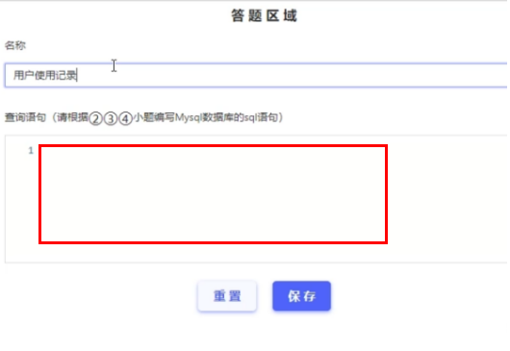
红框一次填写②③④代码
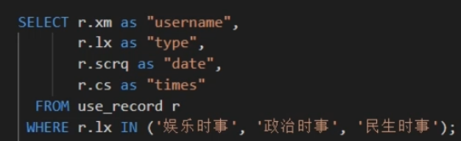
（2）设计维度列和指标列（10分）
根据提供的数据集【用户使用记录】，进行如下设置：
① 新增维度列分组：【基本信息】和【访问情况】（2分）；
② 设置“username”、“age”作为维度列，设置分组为【基本信息】，并编辑别名分别为：用户姓名、用户年龄（3分）；
③ 设置“date”、“times”作为维度列，设置分组为【访问情况】，并编辑别名分别为：访问日期、访问次数（3分）；
④ 设置“date”、“times”作为指标列，并编辑别名为：访问日期、访问次数（2分）；
某公司预开发一款关于时事资讯的APP，现需要对此进行数据业务分析。请在考试系统上完成下述要求，并保存。
答案：上机考试把左边对应字段按题目顺序拖到右边，顺序名字不要搞错，要扣分，另外按要求点击那个“笔图标”进行重命名（这是送分题，一定考）
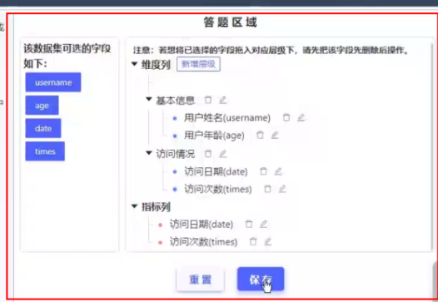

- 编写过滤条件（5分）
① 过滤条件命名为：强关注的年轻用户（1分）；
② 过滤条件满足：年龄为18岁到22岁，且当天访问次数大于及等于50（4分）。
答案：真实考试第②题，一般比较难，不会做不用纠结，跳过就好。
①直接在框填：强关注的年轻用户
②模拟题是在系统框选： (模拟题是让你筛选过滤，特别简单。我跟同事实际考试，连续两次都要求纯手写SQL公式，而且都不是特别容易的，需要思考嵌套公式，这里大概4分）
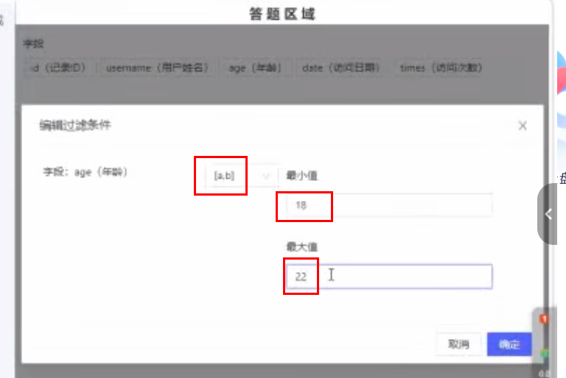
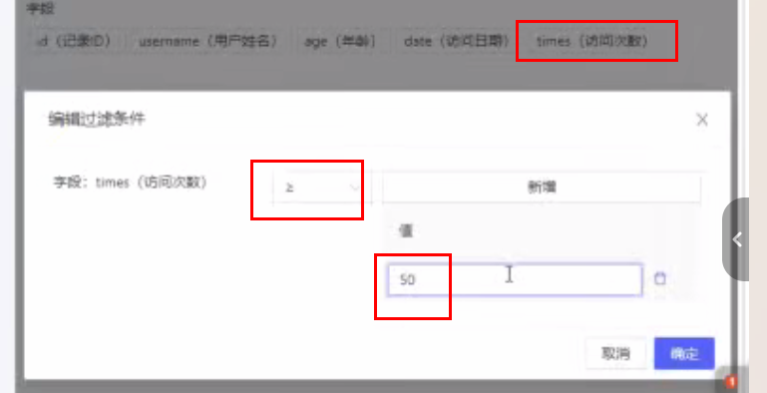

- 智能训练
一汽车公司，推出了新款的豪华汽车，并收集了用户的预估薪资，预测用户是否会购买这款汽车。数据如表2-1，请在考试系统上使用python语句完成下述要求，并保存。
表2-1 “预估薪资”与“是否会购买”的情况
序号 | 预估薪资 | 是否会购买
1 | 43000 | 0
2 | 150000 | 1
3 | 57000 | 0
…
- 数据处理规范制定（10分）
① 读取“/studymnt/01/data.csv”的数据集（2分）；
② 显示前十五行数据（2分）
③ 显示描述性统计信息（2分）；
④ 对数据集数据进行预处理，处理缺失值、重复值（4分）。
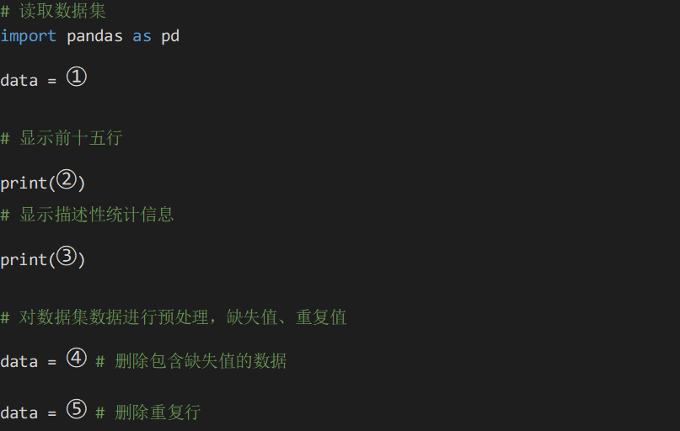
答案：
（1）
① pd.read_csv('D:/studymnt/01/data.csv')
② data.head(15)
③data.describe()
④ data.dropna()
⑤data.drop_dupliates()

（2）算法测试（17分）
① 划分特征X与标签y（字段名：是否会购买）（2分）;
② 按照8:2的比例，随机划分为训练集和测试集（4分）；
③ 将训练数据特征、测试数据特征分别转换成二维数组（2分）；
④ 定义逻辑回归模型，用划分后的数据在训练集上训练模型（4分）；
⑤ 输出测试集的准确度（3分）；
⑥ 输出测试集的预测值（2分）。
答案：这个是最简单的考试模式，实际考试都会比这个难一点点，像我们一样不幸运，可能抽到很难，记得学一下准备算法测试资料和必备PYTHON代码，基本拿60-70%分数还是可以的（有17分）
（2）
①划分特征X与标签y：X = data['预估薪资']
y = data['是否会购买']
②划分训练集和测试集：X_train, X_test, y_train, y_test = train_test_split(X , y,test_size=0.2, random_state = 2020)
③转换为二维数组：X_train = X_train.values.reshape(-1,1)
X_test = X_test.values.reshape(-1,1)
④定义逻辑回归模型：model = LogisticRegression()
model.fit(X_train, y_train)
⑤输出精确度：accuracy = model.score(X_test, y_test)
print(accuracy)
⑥输出预测值：y_test_pred = model.predict(X_test)
print(y_test_pred)

- 智能系统设计
（15分）【资讯实时APP】是一款集“信息智能采集”、“个性化定制”、“关注度分析”等功能于一身的智能化应用软件。
该系统存有数据表【用户使用记录】，记录了用户在每天查看资讯的情况，包括：资讯类型、日期、次数等。
现需要统计各资讯类型查看次数的分布情况，以便对“关注度分析”功能进行监控及分析。
设计图表具体要求如下（完成的图表与图3-1一致，颜色以系统为准），请在答题区域完成下述要求，并保存。
① 选择数据集【用户使用记录】（2分）；
② 选择图表类型为热力图，并将标题设置为“年轻用户对热点时事查看次数分布图”（4分）；
③ 分析图表的统计内容，选择对应的维度列、指标列（2分）；
④ 统计的数据范围：年龄在22岁到25岁之间，且资讯类型包括娱乐时事、政治时事、民生时事（4分）；
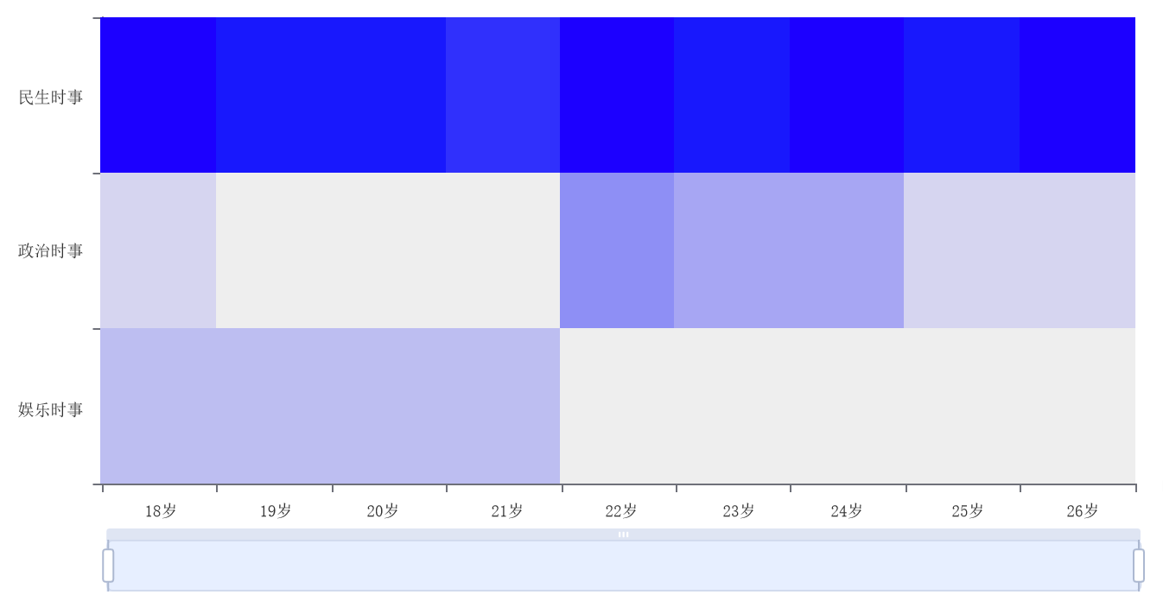
⑤ 根据统计分析，A用户为新注册用户，其年龄为23岁左右，当他打开APP首页的时候，系统可以向该用户推送哪一类的咨询？（3分）
a.娱乐时事
b.民生时事
c.政治时事
答案：
（1）
①数据集名称：用户使用记录
②标题、图表格类型分别是：年轻用户对热点时事查看次数分布图；热力图
③行维、列维、列维分别是：字段:age;别名:年龄;字段:type;别名:资讯类型;字段:times;聚合函数:sum;
④过滤条件：字段:age;值:["22","25"];别名:age（年龄）;类型:[a,b];字段:type;值:["娱乐时事","政治时事","民生时事"];别名:type（资讯类型）;类型:=;
第⑤小题选项：b

（2）人机交互工程设计（20分）
某智能APP开发公司，正在研发一款用户掌上钱包。为了资产的安全和用户的使用便利，该APP支持用户账号密码登录、手机号验证登录、指纹登录、人脸识别登录这四种方式。
如果你是该产品的设计师，请设计用户信息采集的过程，该过程需要包含：是否选择“设置登录信息”、是否选择“人脸采集”、是否选择“用户账号密码”、是否选择“指纹采集”、是否选择“手机号码验证”等判断。
请完善①②③④⑤处判定条件，补充图3-2用户掌上钱包采集用户信息的最优流程图，请在考试系统上将①②③④⑤判定条件填入空格，并保存（每空4分，共20分）。
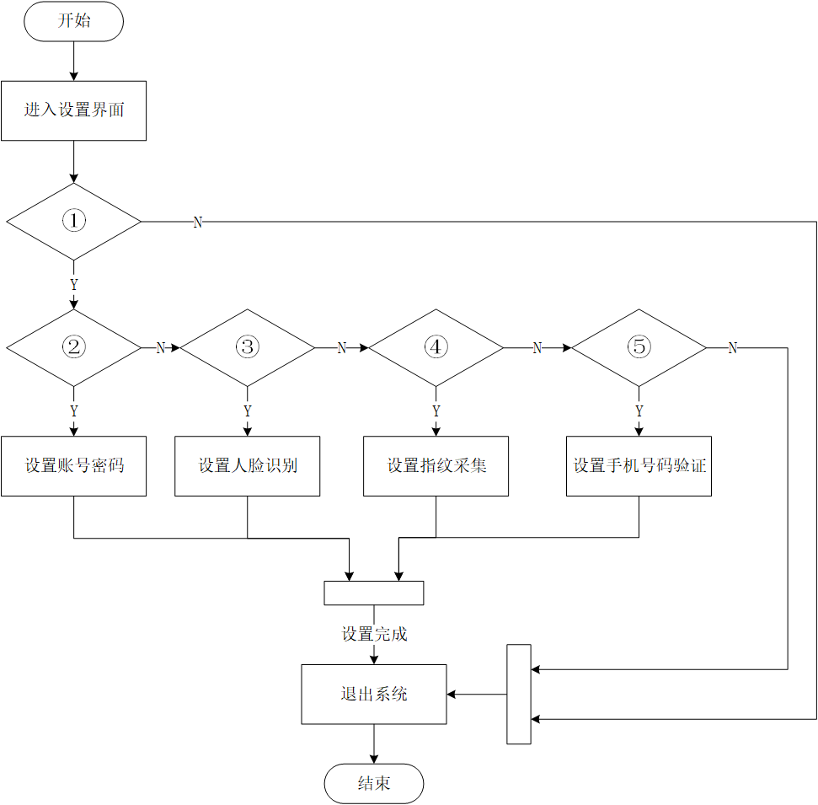
答案：
（2）
第①处：是否选择“设置登录信息”
第②处：是否选择“用户账号密码”
第③处：是否选择“人脸采集”
第④处：是否选择“指纹采集”
第⑤处：是否选择“手机号码验证”

四、培训与指导
某学校希望您参与某课程的相关培训，希望您编写授课的大纲。
请利用所学知识，在右侧答题区域编写授课数据标注的大纲，并保存。（5分）
答案：
1、数据标注的概述
了解数据标注的定义、行业发展趋势等。
2、数据的标注分类
包括文本标注、图像标注、视频标注、语音标注。
3、数据标注流程及管理
4、数据标注质量管理
5、数据标注实战

